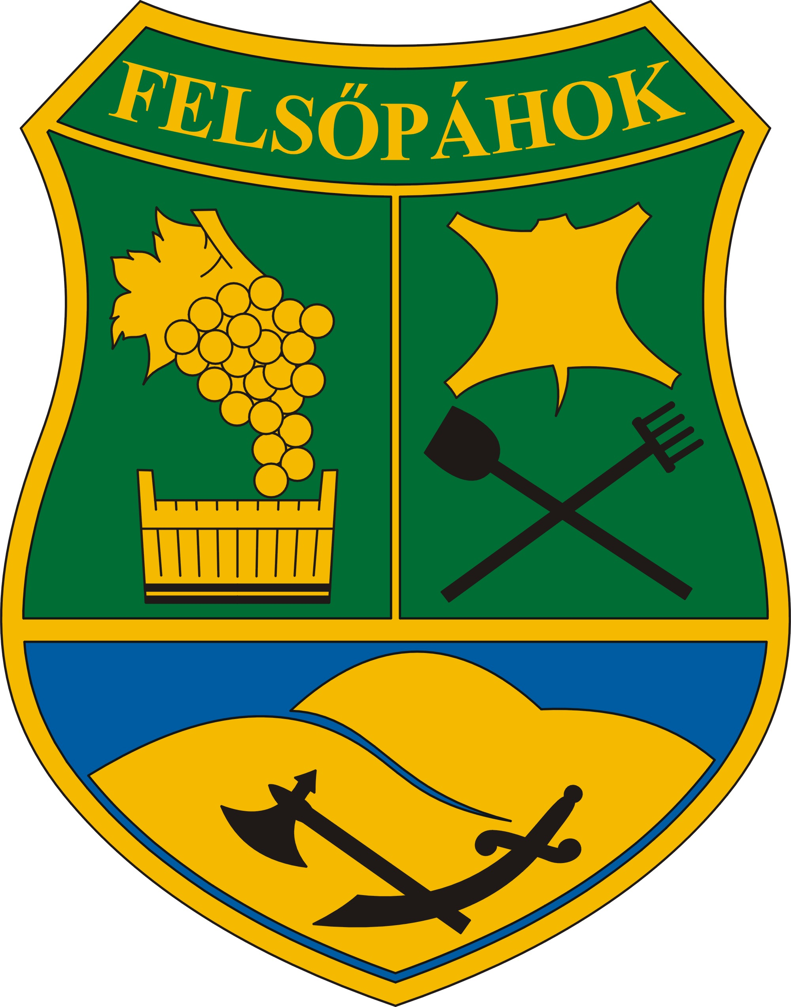 | Felsőpáhok Község Polgármestere  8395 Felsőpáhok, Szent I. u. 67.  Tel: 83/900-000, Fax: 83/900-001,  E-mail: felsopahok@z-net.hu  Honlap: www.felsőpáhok.hu

Előterjesztés a Képviselő-testület 2013. december 16-ai ülésére

Tárgy: Szociális és gyermekvédelmi rendelet módosítása

Tisztelt Képviselő-testület !

A szociális igazgatásról és szociális ellátásokról szóló 1993. évi III. törvény módosítása folytán szükségessé vált a helyi rendelet felülvizsgálata.

Önkormányzati segélyben elsősorban azokat a személyeket indokolt részesíteni, akik önmaguk, illetve családjuk létfenntartásáról más módon nem tudnak gondoskodni vagy alkalmanként jelentkező, nem várt többletkiadások, illetve a családban nevelkedő gyermek hátrányos helyzete miatt anyagi segítségre szorulnak.

Az Szt. példálózó jelleggel sorolja fel azokat az eseteket, illetve az ezekhez kapcsolódó rendkívüli kiadásokat, melyek viseléséhez az önkormányzati segély nyújthat segítséget. Ilyen eset a betegség, haláleset, elemi kár, a válsághelyzetben lévő várandós anya gyermekének megtartása, a gyermek beiskoláztatása, a gyermek fogadásának előkészítése, a nevelésbe vett gyermek családjával való kapcsolattartás biztosítása, a gyermek családba való visszakerülésének elősegítése.

Az önkormányzati segély 30 napos ügyintézési határidejét a jogszabályalkotó 15 napra csökkentette, ezzel is segítve, hogy a kérelmezők minél előbb juthassanak a kért támogatáshoz.

A törvénymódosítással továbbá a méltányossági közgyógyellátás megállapításával kapcsolatos feladat 2014. január 1-jétől jegyzői hatáskörből a települési önkormányzat képviselő-testületének hatáskörébe kerül. Javasoljuk e határkör gyakorlását a polgármesterre átruházni.

A tervezetben a családsegítés, gyermekjóléti szolgáltatás és házi segítségnyújtás januártól társulásra átruházás helyett feladatellátás kerestében lesz megoldva, ezért a tervezetben ezt a változtatást is átvezettük.

Előzetes hatásvizsgálata jogalkotásról szóló 2010. évi CXXX. törvény 17.§ (1) bekezdése alapján

A rendelet-tervezet címe: Felsőpáhok Község Önkormányzata Képviselő-testülete …./2013. (……) önkormányzati rendelete a szociális és gyermekvédelmi ellátásokról szóló önkormányzati rendelet módosításáról
Társadalmi-gazdasági hatása: Nincs

Költségvetési hatása: A szabályozás változása folytán többletkiadás nem várható.

Környezeti, egészségi következményei: Nincs

Adminisztratív terheket befolyásoló hatása: Nincs.
Egyéb hatása: Nincs.
A rendelet megalkotásának szükségessége: 1993. évi III. tv-ben foglalt kötelezettség teljesítése

A rendelet megalkotása elmaradása esetén várható következmények: törvényességi észrevétel

A rendelet alkalmazásához szükséges személyi, szervezeti, tárgyi feltételek rendelkezésre állnak.

Az előterjesztést készítette: Dr. Horváth Éva aljegyző
Kérem a Képviselő-testületet, hogy a rendelet tervezetet megvitatni, és a rendeletet megalkotni szíveskedjenek. A rendelet alkotásához Magyarország helyi önkormányzatairól szóló 2011. évi CLXXXIX törvény 50.§-a alapján minősített többség szükséges.

Felsőpáhok, 2013. december 6.

Németh Sándor
polgármester

Felsőpáhok Község Önkormányzata Képviselő-testületének
……/2013.(…..) önkormányzati rendelete a szociális és gyermekvédelmi ellátásokról szóló
13/2013. (V.27.) önkormányzati rendelet módosításáról

Felsőpáhok Község Önkormányzata Képviselő-testülete a szociális igazgatásról és szociális ellátásokról szóló 1993. évi III törvény 132.§ (4) bekezdésében, a gyermekek védelméről és a gyámügyi igazgatásról szóló 1997. évi XXXI. törvény 29.§ (1)-(2) bekezdésében kapott felhatalmazás, az Alaptörvény 32. cikk (1) bekezdés a) pontjában meghatározott feladatkörében eljárva a következőt rendeli el:

1.§. A szociális és gyermekvédelmi ellátásokról szóló 13/2013. (V.27.) önkormányzati rendelet (továbbiakban: Rendelet) 2.§-a az alábbiak szerint módosul:
„2.§ (1) A Képviselő-testület a szociálisan rászorultak részére eseti ellátásként önkormányzati segély ellátást biztosít.
(2) Az önkormányzati segély adható
a) átmeneti segély,
b) időskorúak támogatása,
c) temetési segély,
d) gyermekneveléssel kapcsolatos kiadások támogatása formájában.”

2.§ A Rendelet 8.§-a a következő (3) bekezdéssel egészül ki:
„8.§(3) A közgyógyellátással kapcsolatos hatáskörök gyakorlását a Képviselő-testület átruházza a polgármesterre. „

3.§. A Rendelet 9.§-a az alábbiak szerint módosul:
„9.§ Az Önkormányzat a szociálisan rászoruló személyek részére biztosítja a személyes gondoskodást nyújtó, következő alapellátási formákat:
- falugondnoki szolgáltatás,
- étkeztetés,
- házi segítségnyújtás,
- családsegítés”.

4.§. A Rendelet 12.§-a az alábbiak szerint módosul:
„12.§ A Képviselő-testület a házi segítségnyújtás és a családsegítés feladatát feladatellátási szerződés alapján a Teréz Anya Szociális Integrált Intézmény (8380 Hévíz, Kossuth L. u. 1.) útján látja el.”

4.§. A Rendelet 13.§-a az alábbiak szerint módosul:
„13.§ A Képviselő-testület a gyermek és fiatal felnőtt rászorultságára tekintettel az alábbi önkormányzati segélyt biztosítja:
  - Rendkívüli gyermekvédelmi támogatás
  - Gyermekek védőoltásának támogatása
  - Tankönyvtámogatás.”

5.§. A Rendelet 19.§-a az alábbiak szerint módosul:
„19.§ A Képviselő-testület a gyermekjóléti szolgáltatás feladatát feladatellátási szerződés alapján a Teréz Anya Szociális Integrált Intézmény (8380 Hévíz, Kossuth L. u. 1.) útján látja el.”

6.§ A rendelet 2014. január 1-jén lép hatályba.

Dr. Puskás László Németh Sándor
címzetes főjegyző polgármester

Kihirdetve: Felsőpáhok, 2013……

Dr. Puskás László
címzetes főjegyző

